www.ks5u.com



综合检测

(时间：90分钟　满分：100分)

一、选择题(本题共10小题，每小题4分，共40分)

1．下列说法正确的是(　　)

*A*．冲量是物体动量变化的原因 *B*．冲量的方向与动量的方向一致

*C*．物体受力越大，其动量变化越大 *D*．冲量越大，动量也越大

2．关于原子和原子核，下列说法正确的是(　　)

*A*．1919年卢瑟福用*α*粒子轰击氮核：＋*He*→＋*H*，发现中子



*B*．1932年查德威克用*α*粒子轰击铍核：*Be*＋*He*→＋*n*，发现质子



*C*．1934年约里奥·居里夫妇用*α*粒子轰击铝核：*Al*＋*He*→*P*＋*n*，用人工方法得到放

射性同位素

*D*．1905年爱因斯坦发现质能方程：E＝mc2，解释了光电效应现象

3．在下列四个方程中，*X*1、*X*2、*X*3和*X*4各代表某种粒子：

＋*n*→＋*Kr*＋3*X*1　　　*P*→*Si*＋*X*2　　　→＋*X*3



→＋*X*4



以下判断中错误的是(　　)

*A*．*X*1是中子 *B*．*X*2是中子

*C*．*X*3是*α*粒子 *D*．*X*4是电子

4．用波长为2.0×10－7 *m*的紫外线照射钨的表面，释放出来的光电子中最大的动能是

4.7×10－19 *J*．由此可知，钨的极限频率是(普朗克常量h＝6.63×10－34 *J*·*s*)，光速c＝

3.0×108 *m*/*s*，结果取两位有效数字)(　　)

*A*．5.5×1014 *Hz* *B*．7.9×1014 *Hz*

*C*．9.8×1014 *Hz* *D*．1.2×1015 *Hz*

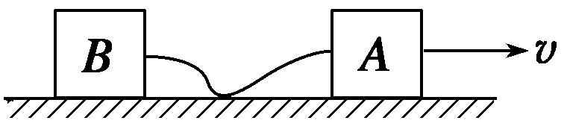

图1

5．如图1所示，在光滑水平地面上放着两个物体，其间用一根不能伸长的细绳相连，开

始时B静止，A具有4 *kg*·*m*/*s*的动量(令向右为正)，刚开始绳松弛．在绳拉紧(可能拉断)

的过程中，A、B动量的变化可能为(　　)

*A*．*Δ*pA＝4 *kg*·*m*/*s*，*Δ*pB＝－4 *kg*·*m*/*s*

*B*．*Δ*pA＝2 *kg*·*m*/*s*，*Δ*pB＝－2 *kg*·*m*/*s*

*C*．*Δ*pA＝－2 *kg*·*m*/*s*，*Δ*pB＝2 *kg*·*m*/*s*

*D*．*Δ*pA＝*Δ*pB＝2 *kg*·*m*/*s*

6．关于光电效应，下列说法正确的是(　　)

*A*．极限频率越大的金属材料逸出功越大

*B*．只要光照射的时间足够长，任何金属都产生光电效应

*C*．从金属表面出来的光电子的最大初动能越大，这种金属的逸出功越小

*D*．入射光的光强一定时，频率越高，单位时间内逸出的光电子数就越多

7．据新华社报道，由我国自行设计、研制的世界第一套全超导核聚变实验装置(又称“人

造太阳”)已完成了首次工程调试．下列关于“人造太阳”的说法正确的是(　　)

*A*．“人造太阳”的核反应方程是*H*＋*H*→*He*＋*n*

*B*．“人造太阳”的核反应方程是＋*n*→＋*Kr*＋3*n*



*C*．“人造太阳”释放的能量大小的计算公式是*Δ*E＝*Δ*mc2

*D*．“人造太阳”核能大小的计算公式是E＝mc2

8．质量相等的A、B两球在光滑水平面上沿同一直线、同一方向运动，A球的动量是7

*kg*·*m*/*s*，B球的动量是5 *kg*·*m*/*s*，当A球追上B球发生碰撞，则碰撞后A、B两球的动量

可能值是(　　)

*A*．pA＝6 *kg*·*m*/*s*，pB＝6 *kg*·*m*/*s* *B*．pA＝3 *kg*·*m*/*s*，pB＝9 *kg*·*m*/*s*

*C*．pA＝－2 *kg*·*m*/*s*，pB＝14 *kg*·*m*/*s* *D*．pA＝－4 *kg*·*m*/*s*，pB＝17 *kg*·*m*/*s*

9．一种新型镍铜长效电池，它是采用半衰期长达100年的放射性同位素镍63(*Ni*)和铜

两种金属作为长效电池的材料，利用镍63发生*β*衰变时释放电子给铜片，把镍63和铜

片做电池两极，外接负载为负载提供电能．下面有关该电池的说法正确的是(　　)

*A*．镍63的衰变方程是*Ni*→＋*Co* *B*．镍63的衰变方程是*Ni*→＋*Cu*



*C*．外接负载时镍63的电势比铜片高 *D*．该电池内电流方向是从镍到铜片

10．一物体竖直向上抛出，从开始抛出到落回抛出点所经历的时间是t，上升的最大高

度是H，所受空气阻力大小恒为F，则在时间t内(　　)

*A*．物体动量的增量大于抛出时的动量大小

*B*．在上升过程中和下降过程中空气阻力对物体的冲量大小相等，方向相反

*C*．物体所受重力的冲量为零

*D*．物体机械能的减少量等于FH

|  |  |  |  |  |  |  |  |  |  |  |
| --- | --- | --- | --- | --- | --- | --- | --- | --- | --- | --- |
| 题　号 | 1 | 2 | 3 | 4 | 5 | 6 | 7 | 8 | 9 | 10 |
| 答　案 |  |  |  |  |  |  |  |  |  |  |

二、非选择题(本题共5小题，共60分)

11．(12分)(1)钠金属中的电子吸收光子的能量，从金属表面逸出，这就是光电子．光电

子从金属表面逸出的过程中，其动量的大小________(选填“增大”、“减小”或“不

变”)，原因是______________．

(2)已知氢原子处在第一、第二激发态的能级分别为－3.4 *eV*和－1.51 *eV*，金属钠的截止

频率为5.53×1014 *Hz*，普朗克常量h＝6.63×10－34 *J*·*s*.请通过计算判断，氢原子从第二激

发态跃迁到第一激发态过程中发出的光照射金属钠板，能否发生光电效应．

12．(12分)一个士兵，坐在皮划艇上，他连同装备和皮划艇的总质量共120 *kg*.这个士兵

用自动枪在2 *s*内沿水平方向射出10发子弹，每颗子弹质量为10 *g*，子弹离开枪口时相

对地面的速度都是800 *m*/*s*.射击前皮划艇是静止的．

(1)射击后皮划艇的速度约是多大？

(2)士兵射击时枪所受到的平均反冲作用力有多大？

13．(12分)已知锌板的极限波长λ0＝372 *nm*，氢原子的基态能量为－13.6 *eV*.若氢原子的

核外电子从量子数n＝2跃迁到n＝1时所发出的光子照射到该锌板上，此时能否产生光

电效应？若能，光电子的最大初动能是多少电子伏？(真空中光速c＝3×108 *m*/*s*，普朗克

常量h＝6.63×10－34 *J*·*s*，电子电荷量e＝1.6×10－19 *C*)

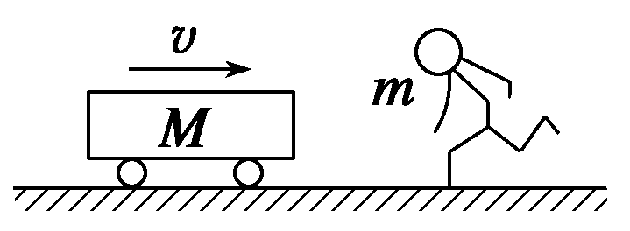

图2

14．(12分)一辆小车在光滑的水平面上以v＝1 *m*/*s*的速度向右运动，小车的质量为M＝

100 *kg*，如图2所示，一质量为m＝50 *kg*的人从小车的右端迎面跳上小车，接触小车前

的瞬间，人的水平速度大小为v1＝5.6 *m*/*s*，求：

(1)人跳上小车后，人和小车共同速度的大小和方向；

(2)人跳上小车的过程中，人对小车的冲量．

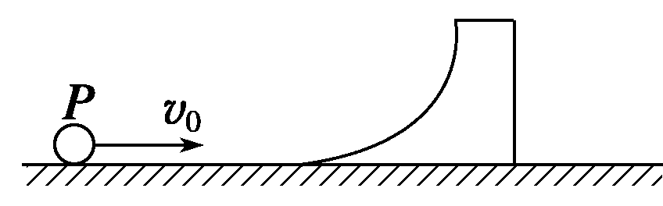

图3

15．(12分)光滑水平面上有一质量为M的滑块，滑块的左侧是一光滑的圆弧，圆弧半

径为R＝1 *m*．一质量为m的小球以速度v0向右运动冲上滑块．已知M＝4m.g取10 *m*/*s*2，

若小球刚好没跃出圆弧的上端，求：

(1)小球的初速度v0；

(2)滑块获得的最大速度．

**综合检测**

1．A　[由*Ft*＝*p*′－*p*可得，A正确．冲量的方向应与Δ*p*的方向一致，故B错．由*Ft*＝Δ*p*，得*F*＝，则物体受力越大，动量变化率越大，但动量变化不一定越大，故C错．冲量越大，动量的变化量越大，故D错．]

2．C　[考查核物理学史．A项为卢瑟福发现质子的方程；B项为查德威克发现中子的方程；D项为爱因斯坦质能方程，用于计算核反应能量．]

3．B　[原子核反应前后，原子核的质量数守恒、核电荷数守恒，这是判断原子核反应方程正确与否的基本原则．同时还必须注意，对一些常见粒子的符号，例如氢核、中子、氦核、电子等必须熟记．根据核反应规律知X2是正电子．]

4．B　[由光电效应方程得：*E*k＝*h*－*W*0.又因为逸出功*W*0＝*hν*c，所以*ν*c＝7.9×1014 Hz.]

5．C

6．A　[金属材料的逸出功与极限频率具有正比关系，即*W*＝*hν*c，故A正确；只有照射光的频率大于极限频率才能发生光电效应，故B错误；金属的逸出功由金属本身决定，与光电子的最大初动能无关，故C错误；入射光的光强一定时，频率越高，光子数越少，单位时间内逸出的光电子数就越少，故D错误．]

7．AC　[人造太阳是全超导核聚变实验装置，核反应是核聚变而不是裂变，故A正确，B错误．轻核聚变释放的核能由质能方程Δ*E*＝Δ*mc*2计算，故C正确，D错误．]

8．A

9．BC　[Ni发生的是β衰变，根据质量数和电荷数守恒得，镍63的衰变方程是Ni→＋Cu，故B正确，A错误．Ni衰变时释放电子给铜片，故电流方向从Cu→Ni，在电源内部电流从负极到正极，因此Cu是负极，Ni是正极，故C正确，D错误．]



10．A　[物体在上升过程中空气阻力对物体的冲量小于下降过程中空气阻力对物体的冲量，物体机械能的减少量等于2*FH*，物体所受重力的冲量等于*mgt*，物体动量的增量等于抛出时的动量大小与落回抛出点时动量大小之和，故选A.]

11．(1)减小　光电子受到金属表面层中力的阻碍作用(或需要克服逸出功)　(2)见解析

解析　(1)见答案

(2)氢原子放出的光子能量*E*＝*E*3－*E*2，代入数据得*E*＝1.89 eV

金属钠的逸出功*W*0＝*hν*c，代入数据得*W*0＝2.3 eV

因为*E*<*W*0，所以不能发生光电效应．

12．(1)0.67 m/s　(2)40 N

解析　(1)由动量守恒定律，得10*mv*1＝(*M*－10*m*)*v*2，则*v*2＝≈＝≈0.67 m/s.

(2)设士兵射击时枪所受到的平均反冲作用力为*F*.由动量定理得*Ft*＝(*M*－10*m*)*v*2，得*F*＝()*v*2≈＝40 N.

13．能　1.10×10－18 J

解析　氢原子跃迁发出光子的能量为

*E*＝*E*2－*E*1＝－*E*1＝10.2 eV＝1.63×10－18 J

锌板的逸出功为

*W*0＝*h*＝ J

＝5.3×10－19 J

因*E*>*W*0，所以能发生光电效应．

由光电效应方程*E*k＝*E*－*W*0

代入数据得：*E*k＝1.10×10－18 J

14．(1)1.2 m/s　向左　(2)220 N·s　向左

解析　(1)人和小车组成的系统水平方向不受外力，故水平方向系统动量守恒，取向右方向为正，由动量守恒定律得：

*Mv*－*mv*1＝(*M*＋*m*)*v*共

所以*v*共＝＝ m/s＝－1.2 m/s，则共同速度大小为1.2 m/s，方向向左

(2)由动量定理得，人对小车的冲量

*I*＝*Mv*共－*Mv*＝100×(－1.2－1) N·s＝－220 N·s，人对小车的冲量大小为220 N·s，方向向左

15．(1)5 m/s　(2)2 m/s

解析　(1)当小球上升到滑块上端时，小球与滑块水平方向速度相同，设为*v*1，根据水平方向动量守恒有：

*mv*0＝(*m*＋*M*)*v*1①

因系统机械能守恒，所以根据机械能守恒定律有：

*mv*＝(*m*＋*M*)*v*＋*mgR*②

联立①②式解得*v*0＝5 m/s③

(2)小球到达最高点以后又滑回，滑块做加速运动，当小球离开滑块后滑块速度最大．研究小球开始冲上滑块一直到离开滑块的过程，根据动量守恒和能量守恒有：

*mv*0＝*mv*2＋*Mv*3④

*mv*＝*mv*＋*Mv*⑤

联立③④⑤式解得*v*3＝2 m/s⑥